网易云信集成思路

一,初始化项目. 3

1,拖入”CYLTabBarController”库 3

2,修改CYLTabBarControllerConfig中的两个数组 3

3,在AppDelegate中设置主窗口,可删除Main和launch的sb. 3

4,在info.plist中删除启动的Main,添加ATS; 3

5,配置pch文件. 3

二,云信登录流程 3

三,集成云信 4

(一),集成初步的NIMKit,使用NIMKit组件中的UI界面. 4

1,拖入云信的NIIMKit和其它云信依赖的第三方库: 4

2,在pch文件中导入NIMKit中使用的头文件: 4

3,导入云信依赖的frameWork: 5

4,在AppDelegate中注册,登录云信,进行测试 6

(二),基于NIMKit进行界面的二次开发🡪参照官方Demo. 7

1,拖入class文件夹, NTESGlobalMacro.h和NIMDemo-Prefix.pch; 7

3,编译发现NIMDemo-Prefix.pch中报错 8

4,在编译, NTESMainTabController.m中报错. 8

5,在编译, NTESSessionViewController中报错 8

6,再编译,发现SSZipArchive找不到 9

6,再编译,发现报如下错误: 🡪没有找到该’登出’的通知名称, 9

(三),Demo中的class,NIMKit,NIMSDK的关系. 10

1,三者工程结构图如下: 10

2,Demo中class中类的解读: 11

# 一,初始化项目.

### 1,拖入”CYLTabBarController”库,CYLTabBarControllerConfig和CYLPlusButtonSubclass类.

### 2,修改CYLTabBarControllerConfig中的两个数组(self.viewControllers和self.tabBarItemsAttributesForController);

### 3,在AppDelegate中设置主窗口,可删除Main和launch的sb.

### 4,在info.plist中删除启动的Main,添加ATS;

### 5,配置pch文件.

# 二,云信登录流程

先登录自己服务器,拿到云信相关数据(account,token),才能做云信登录认证,之后才能有效调用SDK的服务;

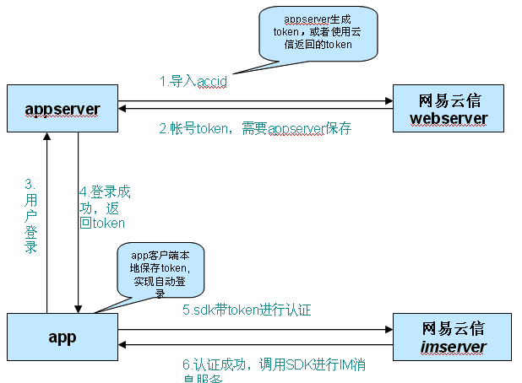

# 三,集成云信

## (一),集成初步的NIMKit,使用NIMKit组件中的UI界面.

### 1,拖入云信的NIIMKit和其它云信依赖的第三方库:

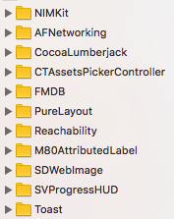

### 2,在pch文件中导入NIMKit中使用的头文件:

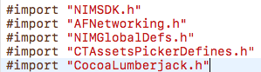

### 3,导入云信依赖的frameWork:

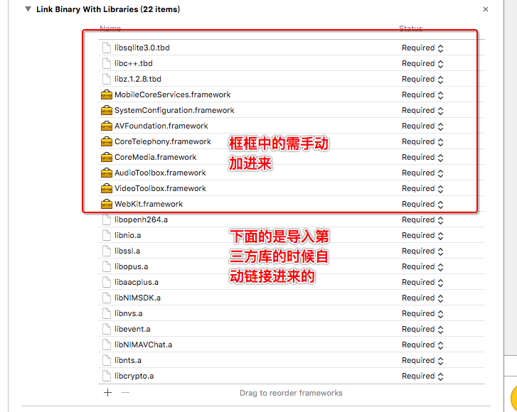

### 4,在AppDelegate中注册,登录云信, (appkey,appsecret,bundleID,,account,token写死); --🡪到这里一般都是成功了,如下图:

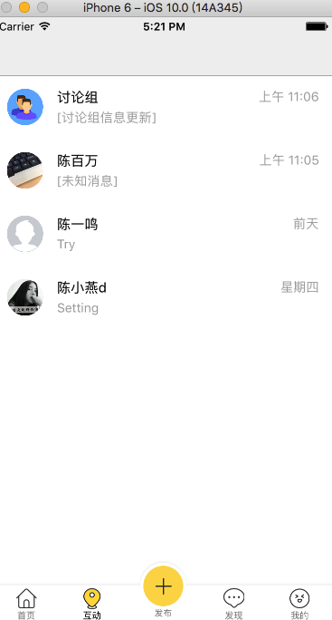

注:

1,完成以上步骤就可以在CYLTabBarControllerConfig中子控制器secondViewController用云信的NIMSessionListViewController替换,测试是否集成成功;

2,如果集成OK,点击最近联系人的某一列,因为获取url为空,导致crash ,导入NIMKit中的resourc资源包即可;

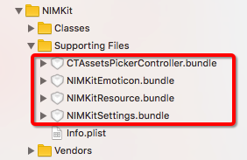

## (二),基于NIMKit进行界面的二次开发🡪参照官方Demo.

### 1,拖入云信的class文件夹,拖入官方Demo中的NTESGlobalMacro.h和NIMDemo-Prefix.pch;

2,将.pch改成.h并将这两个头文件,放在整个工程的pch中;

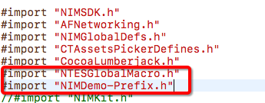

### 3,编译发现NIMDemo-Prefix.pch中报错,找不到#import <CocoaLumberjack/CocoaLumberjack.h> -🡪 是因为路径不对,改成 #import "CocoaLumberjack.h"就好了.Macintosh HD:Users:kairu:Desktop:Snip20161207_13.png

### 4,在编译,发现拖进去的class文件夹中NTESMainTabController.m中报错.-->将类名改成AppDelegate即可.

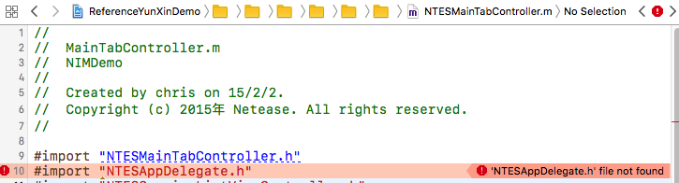

### 5,在编译, NTESSessionViewController中找不到#import <CTAssetsPickerController/CTAssetsPickerController.h>,也是因为库的路径不对,直接注释,因为pch中已经引入了;

### 6,再编译,发现SSZipArchive找不到; 注意不要去导该库了,会报NSObjct.objc的错误,一直没解决; 项目中用这个库来做日志上报时压缩文件用的,直接把NTESLogUploader类中的该头文件,upload:方法的实现注释即可;

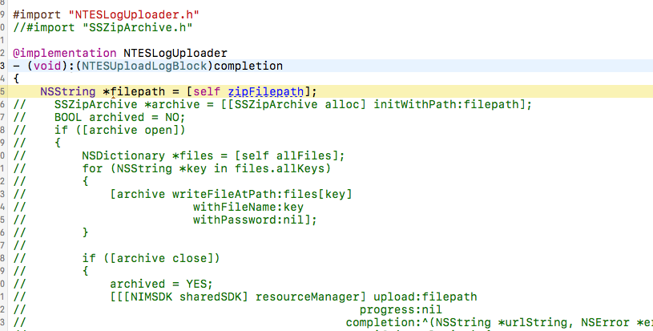

### 6,再编译,发现报如下错误: 🡪没有找到该’登出’的通知名称,

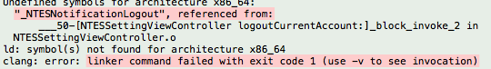

在AppDelegate.m中加入该通知名称;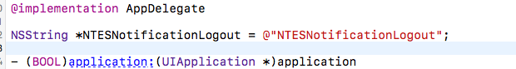

*再编译,发现错误全部解决了; 下面可以根据我们自己的需求,更改Class中相关类的实现了;*

## (三),Demo中的class,NIMKit,NIMSDK的关系.

### 1,三者工程结构图如下:

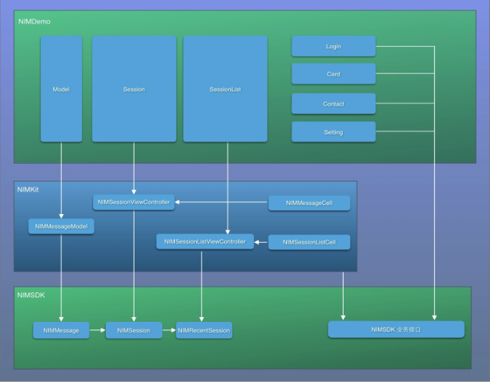

### 2,Demo中class中类的解读:

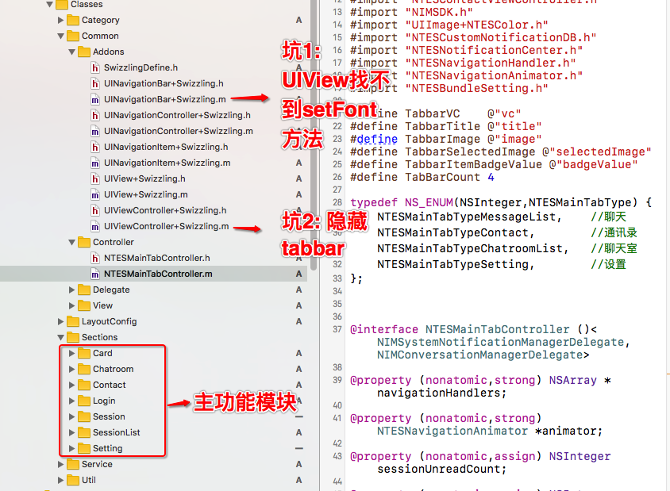

坑1:直接注释

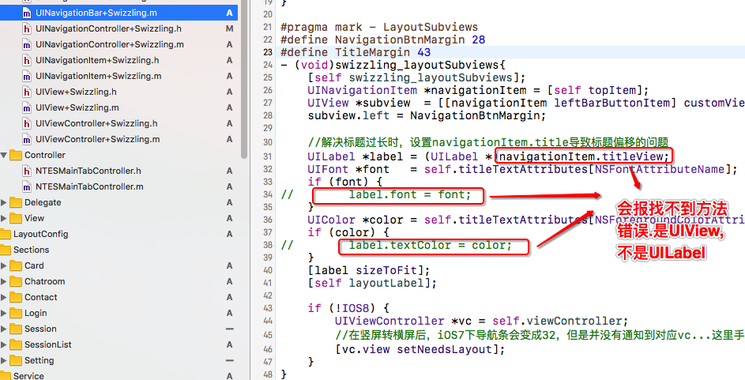

坑2:在KRTabbarcontrollerConfig中将第一级子控制器的tabbar显示,设置该属性为NO;

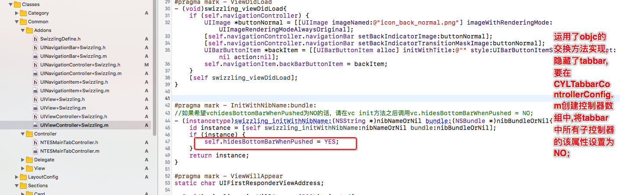

坑2解决如下图(官方也在NTESMainTabController的viewDidloa.setUpSubNav中做了相应处理):

